化学试卷
- 单选题（每题3分，共48分）
1. 环境毒品“二恶英”是目前人类制造的剧毒的化学物质，其结构简式如图所示，它属于( )
A． 饱和烃 B． 芳香烃
C． 苯的同系物 D． 芳香族化合物
2.下列能说明苯与一般的烯烃性质不同的事实是( )
A． 苯分子是高度对称的平面形分子
B． 苯能燃烧
C． 苯不与酸性KMnO₄溶液反应
D． 1 mol苯在一定条件下可与3 mol氢气发生加成反应
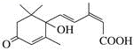
3.盆栽鲜花施用S诱抗素制剂，可以保持鲜花盛开。S诱抗素的分子结构如图，下列关于该分子说法正确的是( )
A.含有碳碳双键、羟基、羰基、羧基
B.含有苯环、羟基、羰基、羧基
C.含有羟基、羰基、羧基、酯基 D.含有碳碳双键、苯环、羟基、羰基
4.下列有机物分子中的所有原子一定在平面内的是（ ）
A.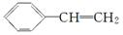 B.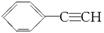 C.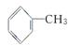 D.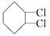
5.一定量的某有机物完全燃烧后，将燃烧产物通过足量的石灰水，经过滤可得沉淀10g，但称量滤液时，其质量只比原石灰水减少2.9g，则此有机物可能是（ ）
A.C₂H₄ B.C₂H₄O₂ C.C₂H₆O D.C₄H₁₀O
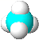
6.下列有关化学用语表示不正确的是（ ）
A.溴乙烷的分子式：C₂H₅Br B.甲烷分子的比例模型：
C.乙醇的结构式：CH₃CH₂OH D.环己烷的实验式：CH₂
7.某有机物的结构简式如下，此有机化合物属于（ ）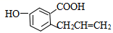
①烯烃②多官能团有机化合物③芳香化合物④烃的衍生物⑤高分子化合物
A.①②③④ B.②④ C.②③④ D.①③⑤
8. 下列有关烷烃的命名正确的是（ ）
A.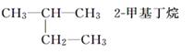 B.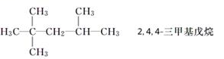
C.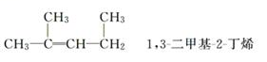
D.如图所示烷烃的名称为：异戊烷 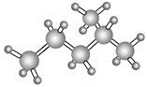
9.已知某有机物A的核磁共振氢谱如图所示,下列说法中错误的是 ( )
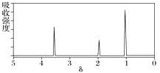
A.由核磁共振氢谱可知,该有机物分子中有三种不同化学环境的氢原子,且个数之比为1∶2∶3
B.若A的分子式为C₃H₆O₂,则其结构简式为CH₃COOCH₃
C.仅由其核磁共振氢谱无法得知其分子中的氢原子总数
D.若A的化学式为C₃H₆O₂,则其同分异构体有三种
10.分子式为C₅H₁₀Cl₂的有机物，含有两个甲基的同分异构体有（ ）种：
A.4 B.6 C.8 D.11
11.下列物质中不能形成顺反异构体的是( )
A．2丁烯 B．2,3二氯2丁烯 C．2甲基2丁烯 D．1,2二溴乙烯
12.对于CH₃—CH=CH—C≡C—CF₃分子结构的描述中,正确的是( ).
A.6个碳原子有可能都在一条直线上 B.所有原子有可能都在一条直线上
C.6个碳原子有可能都在同一平面上 D.6个碳原子不可能都在同一平面上
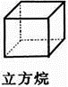
13.立方烷的结构如图，不考虑立体异构，其二氯代烃的数目为（ ）
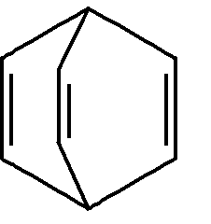
A.2 B.3 C.4 D.5
14. 桶烯结构简式如图所示，下列有关说法不正确的是( )
A．桶烯分子中所有原子在同一平面上
B．桶烯在一定条件下能发生加聚反应
C．桶烯与苯乙烯(C₆H₅CH==CH₂)互为同分异构体
D．桶烯中的一个氢原子被氯原子取代，所得产物只有两种
15.下列说法错误的一组是（ ）
A.H和D互为同位素 B.丁烯和环丁烷互为同分异构体
C.碳链 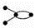与 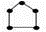的烃为同系物 D.金刚石、石墨和C₆₀为同素异形体
16.下列各组混合物中，能用分液漏斗进行分离的是（ ）
A.乙醇和水 B.汽油和煤油 C.碘和四氯化碳 D.色拉油和水
二、填空题
17. （8分）下面列出了几组物质，请将物质的合适组号填写在下表中。
①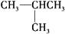和 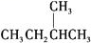
② 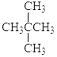 和
③CH₄和CH₃CH₂CH₃； ④金刚石与石墨 ；⑤氕、氘与氚； ⑥¹⁶O、¹⁷O和¹⁸O；
⑦乙醇(CH₃CH₂OH)和甲醚(CH₃OCH₃)； ⑧氧气(O₂)与臭氧(O₃)。
类别 | 同位素 | 同系物 | 同素异形体 | 同分异构体
组号 | ________ | ________ | ________ | ________
18. （8分）⑴ 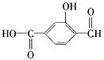具有三种官能团：________、________和________(填官能团的名称)，所以这个化合物可看作________类、________类和________类。
⑵写出下列化合物的核磁共振氢谱中吸收峰的数目
①2，3，4﹣三甲基戊烷 ；
②2，3﹣二甲基﹣1，3﹣丁二烯 ．
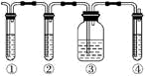
19. （12分）实验室制取乙烯，常因温度过高而使乙醇和浓H₂SO₄反应生成少量的二氧化硫。有人设计下列实验以确认上述混合气体中有乙烯和二氧化硫。其装置如图所示，试回答下列问题。
(1)图中①、②、③、④装置可盛放的试剂是
①________；②________；③________；④________(将下列有关试剂的序号填入空格内)。
A．品红溶液 B．NaOH溶液 C．浓H₂SO₄ D．酸性KMnO₄溶液
(2)能说明二氧化硫气体存在的现象是___________________________。
(3)使用装置②的目的是______________________________________________。
使用装置③的目的是______________________________________。
(4)能说明含有乙烯的现象是____________________________________________。
20. （10分）（1）根据结构对有机物进行分类,有助于对其性质的掌握。
A． 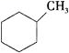 B. 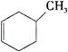 C. 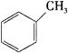
上述有机物属于芳香烃的是________ (填字母),它与苯的关系是________,
写出苯与溴发生反应的化学方程式____________________________________,
（2）司机酒后驾车时可检测他呼出的气体，所利用的化学反应如下：
2CrO3（红色）+3C2H5OH+3H2SO4═Cr2（SO4）3（绿色）+3CH3CHO+6H2O 被检测的气体成分是 ，上述反应中的氧化剂是 ，还原剂是 ．
21. （10分）按要求书写名称或结构简式：
（1）羟基的电子式 ________ ；
（2）﹣C₃H₇结构简式： ________________；
（3）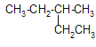的系统命名为 ________；
（4）相对分子质量为72且支链最多的烷烃的结构简式 ________ ；
（5）C₅H₁₀O₂的同分异构体中，属于酸类且含有“手性碳原子”的结构简式为________
22. （4分）已知6.2克某有机物在氧气中完全燃烧，其产物(100 ℃)依次通过盛有浓硫酸的洗气瓶、盛有碱石灰的干燥管全部被吸收后，洗气瓶的质量增加5.4克，干燥管的质量增加8.8克。
(1)计算确定该有机物的最简式为________
(2)相同条件下，若该有机物蒸汽相对氢气的密度为31，则该有机物的分子式为________

答案
一、单选题
1.D 2.C 3.A 4.B 5.C 6.C 7. C 8. A 9.B 10.D 11.C 12. C 13.B 14.A 15.C 16.D
二、填空题
17. （8分）⑤⑥；①③；④⑧；②⑦
18. （8分）(1)醛基；酚羟基；羧基；醛；酚；羧酸 (2) 4 2
19. （12分）(1)A B A D
(2)①中品红溶液褪色
(3)除去SO₂气体 检测SO₂气体是否除尽
(4)③中品红溶液不褪色，④中酸性KMnO₄溶液褪色或颜色变浅
20. （10分）（1）C；同系物；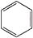+Br₂ 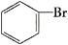+HBr
（2）C2H5OH CrO3 C2H5OH
21. （10分）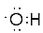；﹣CH₂CH₂CH₃和﹣CH（CH₃）₂；3﹣甲基戊烷；
CH₃CH₂CH（CH₃）COOH
22. （4分）（1）CH₃O （2）C₂H₆O₂

